Günlük Kişisel Gündem 3 Kasım 2026
Son 24 saatin teknoloji, yatırım ve ekonomide öne çıkan beş gelişmesi
1. Anthropic’in büyümesi yavaşladı; hesaplama taahhüdü 895 milyar dolara çıktı
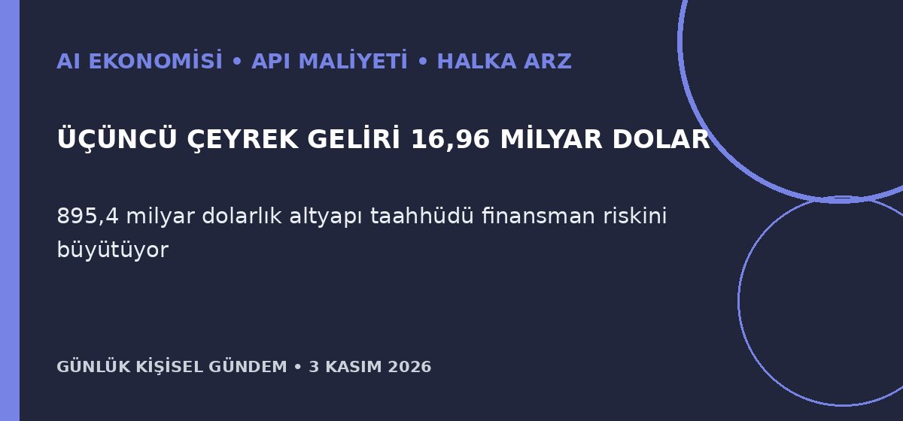
Özet
Anthropic’in üçüncü çeyrek geliri bir önceki çeyreğe göre yüzde 47 artarak 16,96 milyar dolara çıktı; büyüme hızı ikinci çeyrekteki yüzde 144’ün belirgin biçimde altında kaldı. Şirketin Amazon ve Google dâhil ortaklarla 895,4 milyar dolarlık hesaplama harcaması taahhüdü bulunuyor; kapasitenin bir bölümü üçüncü taraf finansmanına bağlı.
Benim için neden önemli
Model sağlayıcılarının sermaye ve hesaplama maliyeti, uzun vadede API fiyatlarına, kota güvenilirliğine ve ürünlerin sağlayıcı bağımlılığına yansıyabilir. n8n ve mikro-SaaS akışlarında model yönlendirme, harcama sınırı ve alternatif sağlayıcı planı artık yalnız maliyet optimizasyonu değil iş sürekliliği kontrolü. Halka arz değerlemesine ilişkin bu değerlendirme al-sat tavsiyesi değildir.
Kaynak Reuters, 2 Kasım 2026
2. OpenAI modelleri ADNOC’un enerji operasyonlarına giriyor
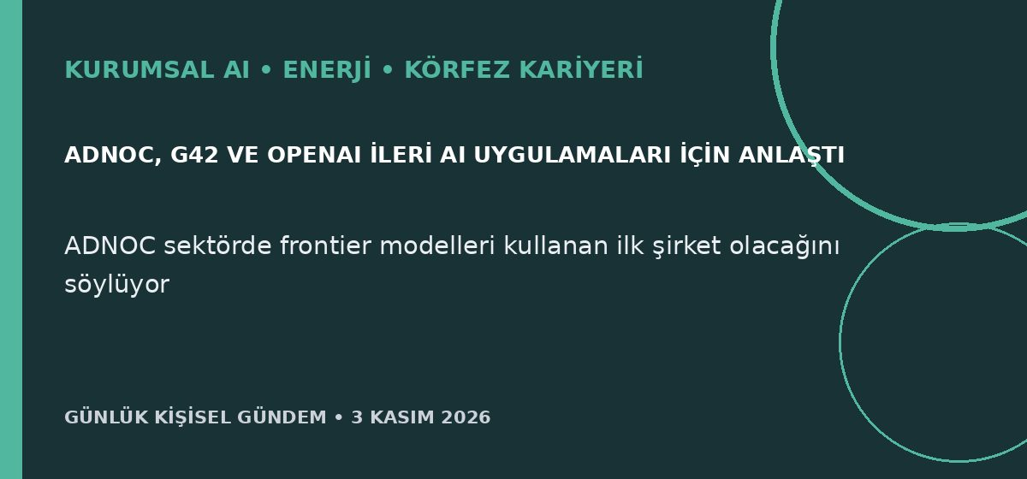
Özet
Abu Dabi’nin ADNOC ve G42 şirketleri, OpenAI’nin ileri modellerini enerji şirketinin operasyonlarında kullanmak için anlaşma imzaladı. Kullanım senaryoları ayrıntılandırılmadı; OpenAI ayrıca Mubadala ve Inception42 ile yatırım analizi, fırsat belirleme ve risk değerlendirmesi alanlarında anlaşmalar yaptı.
Benim için neden önemli
AI’nın sohbet uygulamasından bakım, üretim, enerji optimizasyonu ve yatırım kararlarına geçmesi; API entegrasyonu, veri yönetişimi, siber güvenlik ve insan onayı alanlarında somut proje talebi yaratabilir. Körfez’deki bu yatırımlar, kıdemli sistem deneyimini n8n ve AI otomasyonuyla birleştiren profil için doğrudan kariyer ve danışmanlık fırsatı anlamına geliyor.
Kaynak Reuters, 2 Kasım 2026
3. ECB, AI değerlemeleri ve fon kayıplarını ana finansal riskler arasına aldı
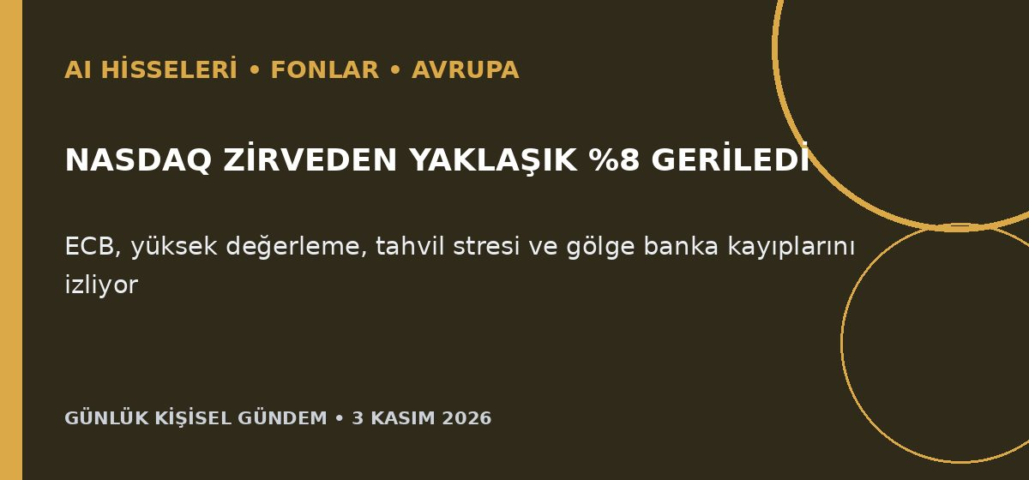
Özet
ECB Başkan Yardımcısı Boris Vujcic, yüksek AI hissesi değerlemelerini, devlet tahvili piyasasındaki stresi ve fonlar ile diğer banka dışı finans kuruluşlarının olası kayıplarını başlıca finansal istikrar riskleri olarak sıraladı. Nasdaq rekorundan yaklaşık yüzde 8 gerilerken Avrupa’daki fonların da AI bağlantılı yatırımlar üzerinden bu düzeltmeye maruz kaldığı belirtildi.
Benim için neden önemli
AI temasına yatırım yapan fonlarda yalnız şirket büyümesi değil; değerleme, borçlanma maliyeti, likidite ve fonun varlık yoğunlaşması birlikte değerlendirilmeli. Türkiye’deki fon tecrübesi de isim veya geçmiş getiri yerine portföy içeriği ve nakde dönüş koşullarını kontrol etmenin önemini gösteriyor. Bu al-sat tavsiyesi değildir.
Kaynak Reuters, 2 Kasım 2026
4. Tayland, ithal elektrikli araç vergisini yüzde 35’e çıkarıyor
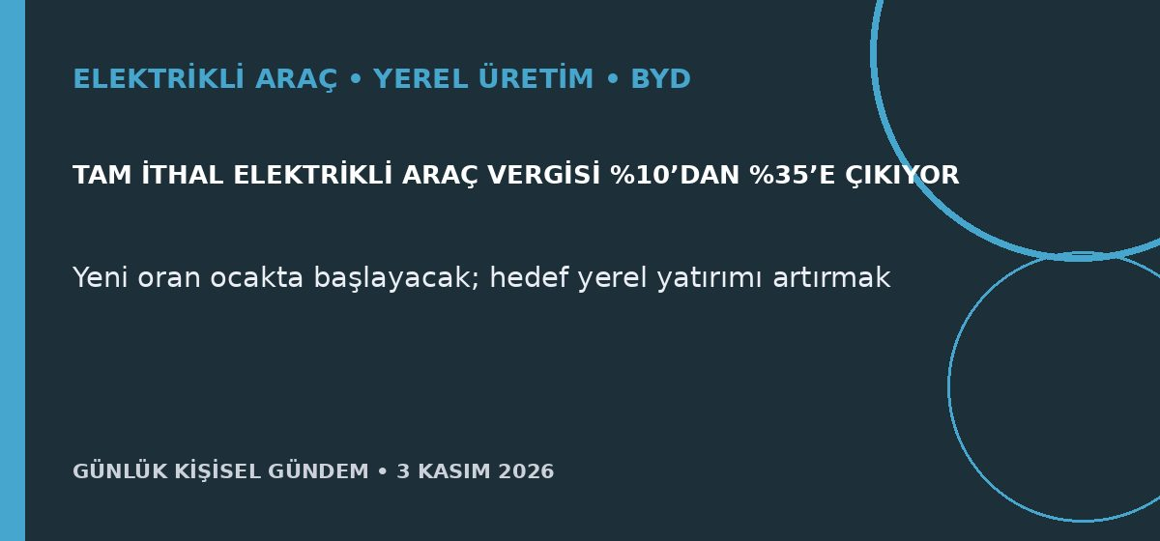
Özet
Tayland hükümeti, tam ithal bataryalı elektrikli araçların tüketim vergisini ocaktan itibaren yüzde 10’dan yüzde 35’e yükseltme kararı aldı; menzil artırıcılı araçlarda da oran yüzde 15’ten yüzde 35’e çıkacak. Amaç, BYD ve Great Wall dâhil üreticilerin ülkede yatırım ve üretim yapmasını teşvik etmek; EV ekosistemindeki onaylı yatırım tutarı 4,59 milyar dolara ulaşmış durumda.
Benim için neden önemli
Elektrikli araç rekabeti giderek yalnız ürün ve fiyatla değil, yerel üretim ve vergi politikasıyla şekilleniyor. BYD kullanıcısı olarak bu eğilim; Türkiye’de fiyat, servis, yedek parça ve ikinci el değerini etkileyebilecek yerelleşme kararlarının önemini artırıyor. Bu yatırım tavsiyesi değildir.
Kaynak Reuters, 3 Kasım 2026
5. Küresel petrol stoklarından yaklaşık 1 milyar varil çekildi
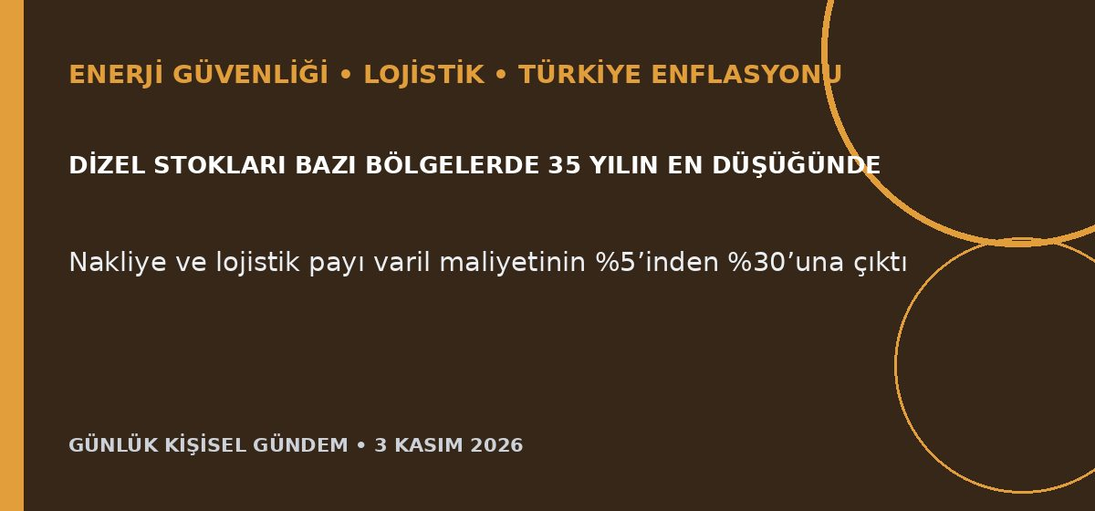
Özet
ADNOC CEO’su Sultan Al Jaber’e göre Hürmüz’deki aksaklıkların başlamasından bu yana küresel petrol stoklarından yaklaşık 1 milyar varil çekildi; bazı bölgelerde mevsimsel dizel stoku 35 yılın en düşük düzeyine indi. Savaş öncesinde varil maliyetinin yüzde 5’ini oluşturan nakliye ve lojistiğin payı yüzde 30’a yükseldi.
Benim için neden önemli
Petrol fiyatı birkaç gün gerilese bile düşük stok tamponu yeni bir saldırı veya taşıma kesintisinin akaryakıt fiyatına hızla yansımasına yol açabilir. Türkiye açısından ham petrol kadar dizel stoku, navlun ve sigorta maliyeti de enflasyon ve cari açık için izlenmeli. Bu bir al-sat tavsiyesi değildir.
Kaynak Reuters, 2 Kasım 2026

